Storia: Le bo y le müsc  Te öna de chës nöts, danter Nadé y Santaguania, olache i tiers s’la cunta un cun l’ater tles stales, êl pié ia le baié ch’al dô ester nasciü n re te na stala tles pastöres de Betlehem. Porchël minâi ch’al foss dërt da mené ince da pert dl rëgn di tiers n ambasciadú a adoré le viadú reial. Al ê atira gnü cherdé ite n’indunada de düc i tiers, por lité chël ch’an ess podü mené sciöche rapresentant.  Le liun, che s’â senté jö tl post d’onur, ê lové sö y â dit: „Da jí a saludé le fi de n re sunsi iö chël che passenëia le plü. Indlunch, ti gragn palasć y sön i blasuns, él mia figöra de gran forza y potënza da odëi.“ Al â apëna pordejü da baié, che i atri tiers â metü man da bruntoré y da se lascé sö.  Te chël êl bele salté le paom sön en tapo, che destenô fora so gran cërtl de plömes döt en corú y minâ cun süa belëza y eleganza da ti la stiché bëgn altafora al liun.  Mo n’êl pa atira joré ca le ial che â sburlé le paom da na pert y minâ: „Sc’i sun bele bun da tigní sot edl döta la schira dles iarines, arati che iö sides le plü dëgn da jí dal re nünasciü.  I tiers gnô inviá da scuté, deache la lerjora orô ince se fá aldí cun süa usc fina y bun intonada: „Chësta manira da traté la chestiun é trö’ massa groia. Ma cun finëza y musiga él meso da ti rové pormez al cör de n prinz.“  Y insciö êra jüda inant döta la sëra. Vignun minâ da ester plü sciché co l’ater. Y danter ofenüdes y stritaries se tirâ la sentada iaifora tres plü en lunch.  Al gnô bele feter scür, canch’al stroflâ cuntra ciasa, bindebó stanc, n bo y n müsc che â trat y stracé döt le de. Te n iade odôi na bela gran stëra sura na stala dlungia tru lominan ca y da daite fora aldîi la usc fina de n pice möt che pitâ. Plëgns de fistide êsi jüs ia pormez a damané sc’ai podô ester a val’ moda d’aiüt.  Y na usc valënta i â invié ite. Ai s’alegrâ dër da ester rová al’arjunta propi en chël momënt che na ëra jona â metü al monn so prömnasciü. Le fle bun cialt fora dles narisc di dui tiers scialdâ l’aria incër le bambin che parô che s’la riess.  Y insciö ê chël bo y chël müsc, por caje, zënza ch’ai le savess, deventá testemoni dl gran miraco de Nadé, deperpo che i atri tiers stô a zangané y a strité.  Deache al stá pö tla Scritöra: „I te diji dilan, Pere, Signur dl cil y dla tera, che te i as ascognü chësc ai sapiënc y ai scicá y te i al as lascé odëi ai pici.“  Oraziun de benedisciun  Idî nes lasces festejé de bunes festes da Nadé.  Al nes dais pesc y serenité da aldí y tó sö la buna noela de ligrëza.  Al nes toles demez fistidi y tëmes y nes dais speranza nöia.  Al nes deures le cör por le miraco de so Fi nasciü a Betlehem.  Al mëtes apost i raporc ch'i un roviné y nes condüjes ala reconziliaziun.  Al nes dais ardimënt y la fantasia da ti lascé sintí Nadé ince ai atri.  Al restes pro nos cun la löm dla Nöt Santa ince ti dis scürs de nosta vita.  Al nes benedësces y nes dais süa pesc.  Y la benedisciun de Di onipotënt vëgnes jö sön nos  tl inom dl Pere y dl Fi y dl Spirit Sant. Amen.  Amen. |  |  | Festa de Nadé  a ciasa  I s'abinun dan la cöna öta cun le Pice Bambin da na pert,  ch’i metun spo tla cöna tratan ch’al vëgn lit le vangele.  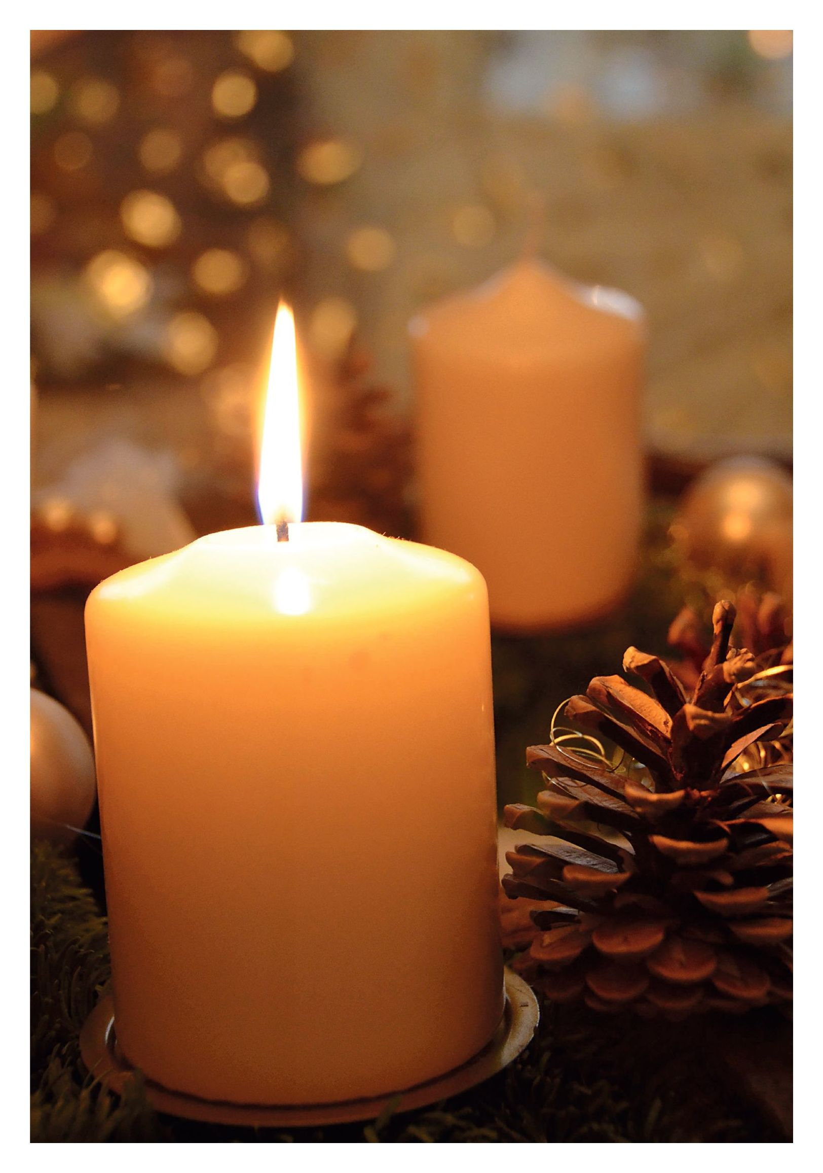  Tl inom dl Pere y dl Fi y dl Spirit Sant.  Ciantia (o n’atra da Nadé p.ej.: Alle Jahre)  C: Löm che vëgn tl monn, (SYN 99)  Düc: möt, dan chël ch'i stun, ais pieté, Signur.  C: Dan ël le cil se storj,  Düc: a d'ël la tera s'oj, ais pieté, oh Crist.  C: Lominus raiënt,  Düc: re de döt le tëmp, ais pieté, Signur.  I liun la storia de Gejú nasciü a Betlehem.  Zënza chësc evënt, sozedü dan 2000 agn, ne tignissun Nadé por nia.  La festa ch’i festejun sciafia ma da garaté sc’i metun Gejú nasciü amez.  Les scincundes ch’i se fajun un al ater, fajunse por la ligrëza de Nadé.  La dërta scincunda de Nadé indere é Idî che se scinca se instës tl Bambin.  VANGele DLA NÖT SANTA Lüca 2, 1–14  En chi dis á l’imparadú Augustus dé fora l’edit  de scrí ite düc i abitanc dl rëgn ti rodi dles cutes.  Chësc sozedô por le pröm iade,  laóta canche Cuirínius ê governadú dla Siria.  Vignun jô te süa cité a se lascé scrí ite.  Insciö é ince jü Ujöp dala cité de Nazaret tla Galilea  sö tla Iudea, tla cité de Davíde che á inom Betlehem,  deach’al ê dla ciasa y dla descendënza de Davíde.  Al orô se lascé scrí ite  cun Maria, süa nücia, che aspetâ n möt.  Canch’ai ê dailò,  él gnü por Maria le tëmp da sté de pert,  y ara á metü al monn so fi, le prömnasciü.  Ara l’á infascé y l’á ponü te na ciané,  deache te ostaria ne n’êl degöna lerch por ëi.  Al vëgn metü le Bambin tla cianê o tla cöna.
Te chi versc êl famëis che se tignî sö alaleria  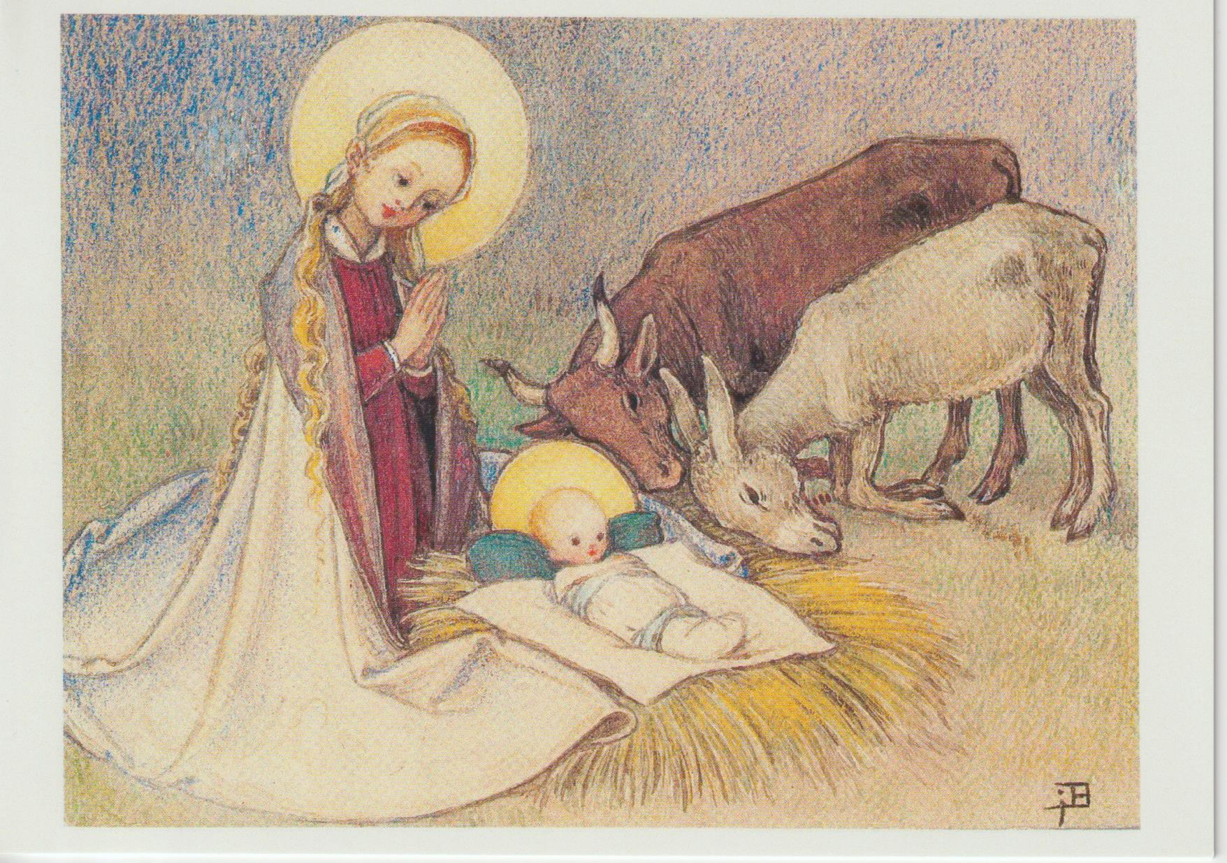  y che vardâ de nöt sü pastorëc.  A chisc ti él comparí n agno dl Signur,  y la gloria dl Signur i á curí de lominus.  Ai s’á spordü dassënn y â na gran pora,  mo l’agno ti á dit: No se temede,  ciarede, i ves incündi na gran ligrëza  che dess ester de döt le popul:  Incö ves él nasciü tla cité de Davíde  le Salvatur; ël é le Messia, le Signur.  Y chësc dess ester por os n sëgn:  I ciafarëis n viadú, fat ia te fasces y ponü te na ciané.  Y te n iade êl pro l’agno na gran schira dl cil,  che laldâ Idî y dijô:  Gloria a Dî sö alalt tl cil,  y pesc söla tera pro la jënt de süa grazia.  Chilò pon se dé un al ater n sëgn de pesc.  Do che i agnui s'un ê jüs demez da d'ëi por jí indô sö al cil,  se dijô i famëis un al ater:  Gnide, i jun a Betlehem a odëi l'avenimënt  che le Signur nes á lascé al savëi.  Insciö ési jüs debota a Betlehem  y á ciafé Maria y Ujöp y le möt che ê ponü te ciané.  Y canch’ai l’á odü, cuntâi ci ch’al ti ê gnü dit de chësc möt.  Y düc chi che l’aldî se fajô demorvëia dles parores di famëis.  Maria deperpo se tignî dötes chëstes cosses y les meditâ te so cör.  Spo s’un é i famëis jüs derevers,  laldâ Idî y l’aprijâ por ci ch’ai â aldí y odü, sciöch’al ti ê gnü dit.  Ciantia Santa nöt (L.S. 25) o Stille Nacht (SYN 810)  1. Cristians, ralegrésse, cianties intonede (SYN: 108)  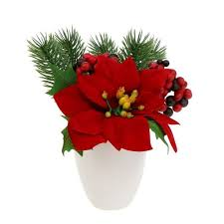  y gnide y gnide a Betlehem.  Crist, la Parora, é gnü söla tera.  Oh gnide adorede, oh gnide adorede,  Oh gnide adorede nosc Re y Signur.  2. Ciared' i famëis á lascé sües bisces  y va cun gran prescia a Betlehem.  I jun impara, pesc nes vëgn scincada.  Oh gnide adorede ......  (2) |  |  |  | (1)  Atlamaziuns a Gejú nasciü  Y la Parora é gnüda cern y á abité danter nos,  y nos un odü süa gloria,  la gloria dl Fi su dl Pere, plëgn de grazia y de verité. (Jan 1,14)  Gejú Crist, Parora pro Idî. Gejú Crist, Fi dl Pere.  Gejú Crist, löm y vita. Gejú Crist, grazia y verité.  Tö Parora gnüda cern. Tö Fi de Dî gnü porsona umana.  Tö cil deventé tera. Tö eternité deventada tëmp.  Tö Parora y impormetüda. Tö Parora y indicaziun.  Tö Parora y consëi. Tö Parora y amur.  Insëgnesse la liberté dles beatitus sciöche tö les as incundé.  Insëgnesse la puerté dan da Idî, sciöche tö l'as vita.  Insëgnesse la tristëza sciöche tö l'as sintida.  Insëgnesse da vire zënza violënza, sciöche tö as vit zënza violënza.  Insëgnesse la misericordia, sciöche tö l'as scincada.  Insëgnesse da avëi n cör nët, sciöche tö l'as albü nët.  Insëgnesse da fá la pesc, por chëra che t'es sté ite.  Insëgnesse da chirí la iustizia por chëra che t'as combatü.  Insëgnesse da testemonié la verité por chëra che t'as patí.  Insëgnesse da respeté la creaziun, che t'as orü tan ion.  Insëgnesse da onoré le Pere che t'as tan glorifiché.  Insëgnesse da ester sü fis y sües fies, deache t'es nosc fre.  Parora de Dî, gnüda cern, insëgnesse da deventé sciöche tö.  I periun le Pere tl cil ch'al realisëies so rëgn te so Fi che nes é nasciü:  Nosc Pere sö al cil ...  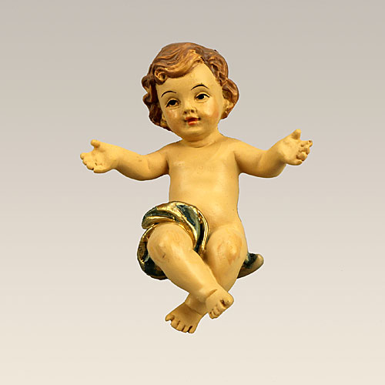  Oraziun por mituns  I toli le Pic Bambin tles mans y diji:  Pice Bambin te cöna  te me ciares cun tü edli  te me tëgnes ca tües mans  te me baies cun tüa usc.  Lascia ch’i te tëgnes toch  y devënta gran te me.  (3)

